STF 119期 Python高阶第四天

回顾例子: ---三层装饰器
- 准备工作: 被测代码 被测数据 ?
- 被测代码(单元白盒测试最小单位 ---函数代表功能 ):
- def add(data1,data2):
- data1=int(data1)
- data2=int(data2)
- print(data1+data2)
- def sub(data1,data2):
- data1=int(data1)
- data2=int(data2)
- print(data1-data2)
- 被测数据testdata.txt 行数决定被测代码执行次数: (测试理论 用例越多越充分)
- 11,22
- 33,22
- 44,88
- 55,99
- 88,18
- 装饰器提示:
- 实际工作 cv 模板~
- def 装饰器名字(形式参数文件名) #testdata.txt
- def 中间层(func): # 被测函数 add/sub(data1,data2):
- def 最内层(*,**):
- 文件读写 r读模式
- 按行读取 for+ readlines() +split(,) 11和22
- #数据行数 决定了循环的次数 也决定了 被测函数执行的次数
- func(*,**)

- return 最内层
- return 中间层

- ddt数据驱动:
# 调用时传递实际参数（文件名）
def readTestData(file): # 1形式参数最外层 接收文件
def decorator(func): #2 形式参数被装饰的函数
def inner(*args,**kwargs): #3 形式参数被装饰函数的实际参数
#1打开文件
with open(file,'r',encoding='utf-8') as fp:
#2 获取文件每一行（用例）
# 调用 readlines() 语法函数～
lines=fp.readlines() #获取文件所有行--》列表 ['11,22\n','33,22\n','44,88\n']
for line in lines: #取出里面每一行 11,22
data=line.split(',') #按逗号切割每一行 放到列表 # ['11','22']
#3 切割获取数据 被测数据 被测函数
#'11' ,'22'
func(*data)
return inner #调用inner函数
return decorator #调用 decorator函数

@readTestData('./testdata.txt')
def add(data1,data2):
data1=int(data1)
data2=int(data2)
print(data1+data2)
@readTestData('./testdata.txt')
def sub(data1,data2):
data1=int(data1)
data2=int(data2)
print(data1-data2)

if __name__ == '__main__':
add()#实际参数交给装饰器处理
sub() #ddt 用例数据的数量驱动了用例执行的次数

- 小结:
- 1 常见错误 -----
- 1 项目结构
- 包名(任何名字 建议 只能是字母+数字+下划线组成 +数字不能开头 )
- 2 自动导包 不要含没有用上的包
- 2 文件操作
- 2.1 readlines() --获取文件的所有行~ 和 readline() 获取文件一行
- 2.2 文件完整的名字 testdata 不能用 testdata.txt
- 注意使用 遵循linux要求
- 3 装饰器传参
- 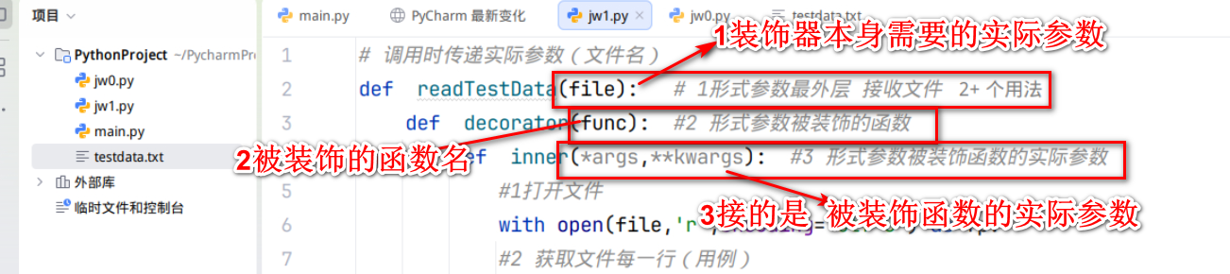

内容1: 推导式(简化代码)
定义 : Python 迭代器 (iterable ) 数据结构 被循环一一取出来 可迭代(iter)
初阶可迭代对象 字符串 | 序列(元组 列表 字典.items())| 推导式

例子: 从 1~100 筛选出偶数
#筛选偶数===》列表
list1=[]
for i in range(1,101):
if i%2==0:
list1.append(i)
print(list1)

#高阶
print([i for i in range(1,101) if i%2==0])
列表推导式语法: [结果变量 数据源 可选判断]
集合推导式语法: {结果变量 数据源 可选判断}
字典推导式语法 {键:值 数据源 可选判断}

为什么元组推导 ? 答: 元组()结构 不可以变 不能 往 元组追加内容
没有元组推导式
语法: (结果变量 数据源 可选判断)===>有的
#列表推导式
print([i for i in range(1,101) if i%2==0])
print(type([i for i in range(1,101) if i%2==0]))
#集合推导样式
print({i for i in range(1,101) if i%2==0})
print(type({i for i in range(1,101) if i%2==0}))
#生成器generator
print((i for i in range(1,101) if i%2==0))
print(type((i for i in range(1,101) if i%2==0)))
练习: 字典推导式
list1=['test01','test02','test03']
- list2=['zhang','li','wangwu']
- 合并 两个列表 变为一个字典~
list1=['test01','test02','test03']
list2=['zhang','li','wangwu']
#合并 两个列表 变为一个字典~
# {键:值 数据源 可选判断}
# len(list1) 3
# range(list1) 0 1 2
print({list1[i]:list2[i] for i in range(len(list1)) })

内容2: 生成器 generator(语法)

需求场景 大数据量 千万条 看生成器性能?
注意 数据量太大 超内存当场卡死 实训 支撑千万级别数据 (重置)
装饰器 性能

现在给你课前写好装饰器:测试生成器性能
- def jw_record_time(jwfunc):
- def wrapper():
- start_time=time.perf_counter()
- #调用被修饰函数
- jwfunc()
- end_time = time.perf_counter()
- print(f'方法{jwfunc.__name__}执行了{(end_time-start_time)*1000}ms')

- return wrapper

被测函数:
- @jw_record_time
- def jw_11():
- #使用列表推导式生成列表
- list1=[i for i in range(66666666)]

- @jw_record_time
- def jw_22():
- #使用生成器 生成列表
- list1=(i for i in range(66666666))

整体运行代码
- import time

- def jw_record_time(jwfunc):
- def wrapper():
- start_time=time.perf_counter() #开始时间戳s
- #调用被修饰函数
- jwfunc()
- end_time = time.perf_counter()#结束时间戳s
- print(f'方法{jwfunc.__name__}执行了{(end_time-start_time)*1000}ms')
- return wrapper

- @jw_record_time
- def jw_11():
- #使用列表推导式生成列表
- list1=[i for i in range(66666666)]

- @jw_record_time
- def jw_22():
- #使用生成器 生成列表
- list1=(i for i in range(66666666))

- if __name__ == '__main__':
- jw_11()
- jw_22()

测试写代码 不考虑性能 ,除非差了几十万倍 .
原理: 为什么 生成器 速度这么快?
答: 生成器 原理----懒加载机制 用多少 语法next 生成多少

例子: 定义人生大函数----->分阶段执行
1~18 当小马学Python
19~30 当牛马 用python
31~40 当战马 掌握python
40~60 当旋转木马 精通python
def IT_life():
print('阶段1正年少')
print('1~18岁')
print('学python')
print('当快乐小马')
yield '学了pyhon' #生成器器函数 return
print('阶段2当牛马')
print('19～30岁')
print('用python')
yield #返回None
print('阶段3当战马')
print('31～40岁')
print('掌握python')
yield '掌握pyhon'
print('阶段4当旋转木马～')
print('41～60岁')
print('精通python')
yield '精通pyhon'

if __name__ == '__main__':
gen1=IT_life() #调用函数 得出的是一个生成器 获取数据？

# next(gen1) #第一个阶段
# next(gen1) #第二个阶段
# next(gen1)#第三个个阶段
# next(gen1)#第四个阶段
# next(gen1) #报错无法取出迭代 StopIteration 生成器 也是迭代器
#取出人生每一个阶段
try:
while True:
result=next(gen1)
print("返回值",result)
except: #如果代码报错执行本分支～
print('迭代结束 生成器执行完毕～')

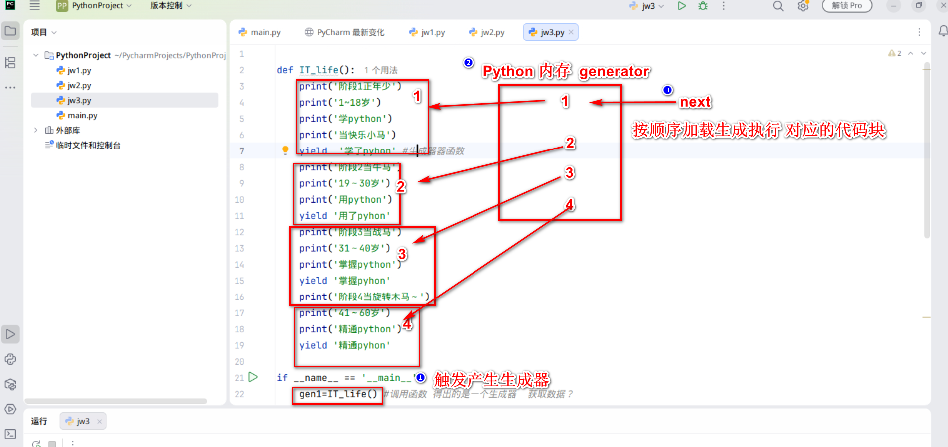

小结: 面试 return和 yield 区别?
答: 共同点 返回值作用 结束函数作用
区别: return 函数立即结束 最后一步 执行全部代码
yield 函数 触发懒加载生成器 利用next 分阶段执行

内容3:应用场景 (大数据量)
需求场景1 超大文件
比如 日志文件 (车载日志|银行日志)==>硬盘20G 100G
常规打开文件 记事本 | office | linux vi打开 | readlines 大文件当场卡死
===>硬盘100G ====>电脑 16G内存
解决: 生成器 按行加载(用多少取多少 )
例子 日志文件 (假装100G) 找出日志 中出bug的行
2026-6-13 111111111
2026-6-12 22222 bug 2222
2026-6-12 3333333 error 33
2026-6-14 444444444
定义生成器函数是现在逐行加载
#生成器函数
def read_large_file(file_path):
with open(file_path,'r') as fp:
#fp.readlines()不太适合大文件
for line in fp:
yield line #调用函数 触发生成器的产生（懒加载 ）
# 返回值 每一行数据 ～
if __name__ == '__main__':
#next 逐行加载数据～ 找测试日志中 带bug |error 的日志的位置
gen1=read_large_file('./log_100G.txt')
#print(next(gen1))
#print(next(gen1))
try:
while True:
data=next(gen1)
if 'error' in data or 'bug' in data:
print(data) #找日志发现错误的位置～

except:
print('生成生成数据完毕～')

需求场景2 无限序列 (预测)
测试场景 : XX车 XX参数 两小时 XXX发生什么 三小时 XXX 四小时 XXX
例子: 斐波那契数列
目的: XX环境引入兔子(新物种)没有天敌 会不会泛滥成灾(三年内)?
如果每对兔子（一雄一雌）每月能生殖一对小兔子（也是一雄一雌，下同），每对兔子第一个月没有生殖能力，但从第二个月以后便能每月生一对小兔子.假定这些兔子都没有死亡现象，那么从第一对刚出生的兔子开始，12 个月以后会有多少对兔子呢？.则由第一个月到第十二个月兔子的 对数分别是
,0（无生育），1（老兔子生一对小兔子），1（老兔子生一对小兔子 小兔子无生育），2（老兔子生一对小兔子 原来的小兔子生一对），3，5，8，13，21，34，55，89，144 ====>3年后

规律 F(0)=0 F(1)=1 F(n)=上一个月+上上个月数据
提示: 无限序列?
def wuxian():
num=0
while True:
yield num # 返回num的值 没有迭代结束
num+=1

if __name__ == '__main__':
gen1=wuxian()
#10个
for i in range(10):
print(next(gen1),end=' ')
#再要100
print()
for i in range(100):
print(next(gen1),end=' ')

#再要1000
print()
for i in range(1000):
print(next(gen1),end=' ')
实现 :
def feibo():
#a本月当前月 ，b下一个月
a,b=0,1
while True: #无限序列
yield a # 返回 本月 当前月
# a=b 下一个月作为返回约的数据～
#b=a+b 下一个月 前两个月的相加
a,b=b,a+b
if __name__ == '__main__':
gen1=feibo()
for i in range(36):
print(next(gen1),end=' ')

内容4: 多线程
进程: 运行中的程序(py文件 项目 qq音乐 )
qq音乐(进程 Process)功能 ---> 1.歌词(线程Thread) 2.播放音乐(线程) 3收藏(线程)
线程: 1 是进程中 调度 cpu和内存最小单元
2 一个进程至少一个线程 (主main线程)
3 线程之间资源(变量)共享 (歌词 和播放音乐共享用户变量 )
Python|Java 都支持 多线程运行代码 (场景要求 多个功能同时运行 )

例子: 演唱会 鱼蛋唱歌(函数1) 坤坤跳舞(函数2) 杰伦唱歌 XXX唱歌 ===>同时运行 (多线程~) 面向对象~
单线程运行
import threading
import time

class Show:
def begin(self,show_name):
print(f'{show_name}节目开始～')
def end(self,show_name):
print(f'{show_name}节目结束～')
def sing(self,singer):
for i in range(5):
print(f'{singer}在唱歌～')
time.sleep(1)
def dance(self,dancer):
for i in range(5):
print(f'{dancer}在跳舞～')
time.sleep(1)

if __name__ == '__main__':
s1=Show()
s1.begin('春晚') #产生主线程

#s1.sing('鱼蛋')
# 函数名字 函数的实际参数 ,满足元组需要
th1=threading.Thread(target=s1.sing,args=('鱼蛋',)) #线程对象1
#s1.dance('坤坤')
th2 = threading.Thread(target=s1.dance, args=('坤坤',))#线程对象2
#s1.sing('杰伦')
th3 = threading.Thread(target=s1.sing, args=('杰伦',))#线程对象3
th1.start() #启动线程1
th2.start()
th3.start() #多线程 函数 同时运行～ 谁抢到cpu 谁先运行～
th1.join() #主线程遇到th1阻塞
th2.join() # 主线程遇到th2阻塞
th3.join() # 主线程遇到th3阻塞
s1.end('春晚') #主线程 4个线程 线程之间 默认平级关系 ～

Python提供 多线程模块 threading
语法:
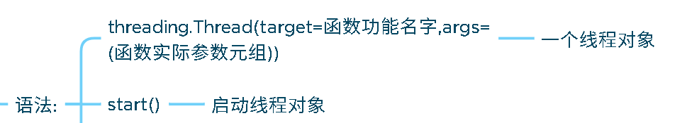
例子2: 买票例子 坑

含bug的代码
import threading
import time

class TicketsSystem:
def __init__(self):
self.tickets=1 #票数只剩余1张

def buy(self,name):
if self.tickets >0:
#延迟
time.sleep(0.1)#cpu可以发生切换～
#购票
self.tickets-=1
print(f'{name}购票成功，剩余票数{self.tickets}')
else:
print(f'{name}购票失败，没有剩余的票')

if __name__ == '__main__':
system=TicketsSystem()
#只有一个线程（窗口～）顺序买票～
#system.buy('张三')
th1 = threading.Thread(target=system.buy, args=('张三',))
#system.buy('李四')
th2 = threading.Thread(target=system.buy, args=('李四',))
th1.start()
th2.start()
th1.join()
th2.join()

为什么bug?
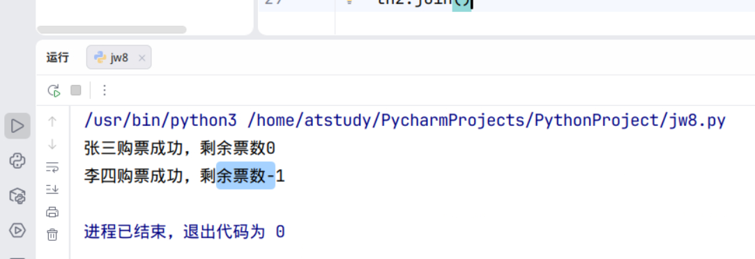

bug原因:

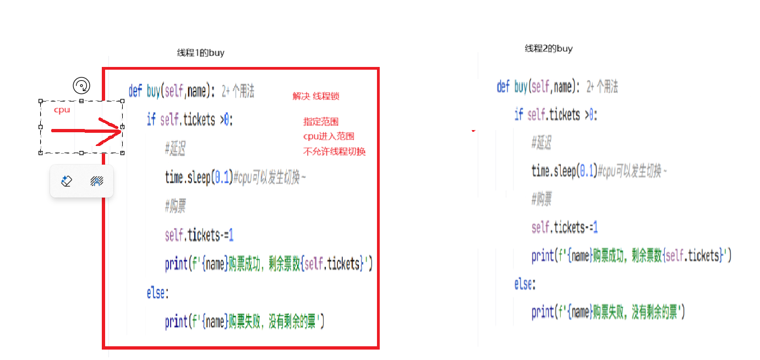

实现:
import threading
import time

class TicketsSystem:
def __init__(self):
self.tickets=1 #票数只剩余1张
self.lock=threading.Lock() # 锁

def buy(self,name):
self.lock.acquire() #锁的cpu当前线程执行完才能切换～
if self.tickets >0:
#延迟
time.sleep(0.1)#cpu可以发生切换～
#购票
self.tickets-=1
print(f'{name}购票成功，剩余票数{self.tickets}')
else:
print(f'{name}购票失败，没有剩余的票')
self.lock.release() #解锁

if __name__ == '__main__':
system=TicketsSystem()
#只有一个线程（窗口～）顺序买票～
#system.buy('张三')
th1 = threading.Thread(target=system.buy, args=('张三',))
#system.buy('李四')
th2 = threading.Thread(target=system.buy, args=('李四',))
th1.start()
th2.start()
th1.join()
th2.join()

小结重点:
1 类和对象 2装饰器 3 yield 语法结束
预告 :在测试中python --->巩固这些语法

